Chapitre 17: Un Facile à Construire Generator

Beaucoup de gens veulent un projet simple qui leur permettre de développer et qui montre d'énergie libre. Nous allons voir si ces besoins peuvent être satisfaits. Vous devez comprendre que la plupart des générateurs, que ce soit énergie énergie libre ou classique, sont pas particulièrement peu coûteux à faire. Par exemple, si vous vouliez un dispositif qui a montré que brûler un combustible pourrait propulser un véhicule, puis construire une voiture pouvait le faire, mais faire une voiture n'est pas nécessairement bon marché. Cependant, nous allons voir ce que nous pouvons gérer ici.

Toutefois, s'il vous plaît comprendre que vous et vous seul, sont responsables de tout ce que vous fassiez. Cette présentation n'est pas un encouragement pour vous faire ou construire quoi que ce soit. C'est simplement quelques suggestions qui peut être utile si vous avez déjà décidé de construire quelque chose. Cela signifie que si vous vous blessez, ni moi ni personne d'autre est responsable en aucune façon. Par exemple, si vous coupez un morceau de bois avec une scie et sont très négligents et coupez vous-même, puis vous et seulement vous êtes responsable de cela – vous devriez apprendre à être plus prudent. Si vous laissez tomber quelque chose de lourd sur le gros orteil, puis vous et vous seul, sont responsable de cela. Normalement, les constructions de ce type ne pas donner lieu à toute sorte de blessure, mais s'il vous plaît soyez prudent si vous décidez de construire.

Dans le chapitre 2 de l'ebook disponible gratuitement à partir http://www.free-energy-info.tuks.nl il ya une conception du générateur rotatif par Lawrence Tseung qui a été construit par M. Tong Po Chi et ses collègues. Être une construction ouverte et directe, il a été démontré publiquement, à de nombreuses reprises comme ayant 330% d'efficacité, qui est, la puissance de sortie est de 3,3 fois supérieure à la puissance d'entrée. Une autre façon de dire cela pour dire qu'il est le coefficient de performance est de 3,3 (ou COP = 3,3). Espérons que nous parviendrons à une performance bien meilleure que dans cette construction. Pas de dessins dans ce document sont à l'échelle.

Je suggère que nous commencions à en reproduisant la conception originale, et ensuite appliquer quelques modifications étape par étape afin d'augmenter la puissance de sortie. La construction originale ressemble àceci :

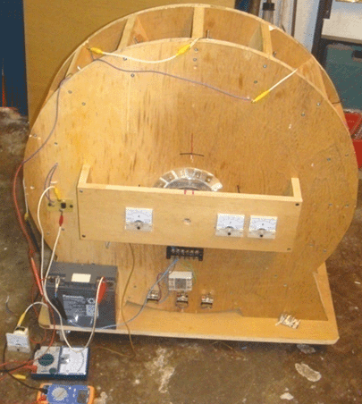

Dans la version ci-dessus, il ya six compteurs électriques, mais ceux qui ne sont pas nécessaires et ils ont été inclus pour aider lors de la démonstration du dispositif de membres du public. Construit en Octobre 2009, l'unité a montré un rotor de 600 mm de diamètre (non visible sur la photo). Il dispose de 16 aimants permanents montés sur la jante de rotor et 16 bobines à noyau d'air montés sur le stator, dont l'un est utilisé en tant que capteur de distribution. Les bobines peuvent être commutés pour agir comme un rotor alimente les bobines ou pouvoir recueillir des bobines.

Dans un premier temps, l'alimentation est fournie par une petite batterie au plomb-acide. La puissance est appliquée à travers le style très simple de commutation représenté dans le brevet de 1974 de Roger Andrews US 3,783,550 où un aimant passant active le circuit qui alimente le système. Les aimants du rotor déclenchent le fonctionnement et les principales quinze bobines montées sur le stator peuvent être commutés pour être soit des électro-aimants de poussée du rotor sur son chemin, ou en tant que bobines de collecte d'énergie produisant une puissance de sortie.

Si vous êtes un constructeur qualifié de nouveaux appareils, alors s'il vous plaît pardonnez-moi de faire autant de suggestions constructives visant à constructeurs pour la première fois. Les principaux composants du générateur sont comme ça :

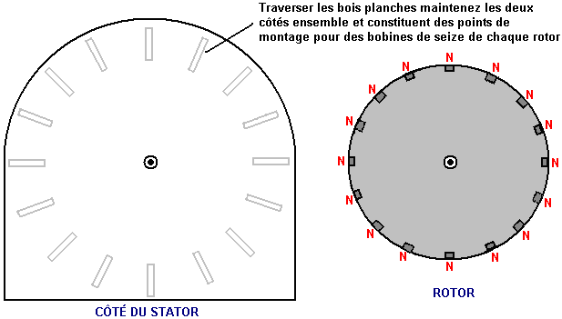

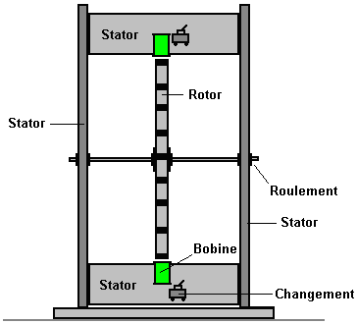

Les planches de bois tenant les deux côtés, sont choisis pour être suffisamment large pour donner de la stabilité, et plus important encore, de laisser un espace de sorte que trois rotors peuvent être montés sur l'essieu si vous utilisez plusieurs rotors est choisi comme l'un des diverses options de mise à niveau. Les deux parties de stator sont reliés entre eux par seize longueurs de planche en bois et, dans une moindre mesure, par la plinthe. Les dimensions de tous les composants seront proposés plus tard, mais pour le moment, concentrons-nous sur la connexion des pièces de stator ensemble correctement.
Chaque planche est fourni avec une usine coupe droite bord en haut et en bas. L'extrémité de la planche fournie a un bord parfaitement carré, mais nous devons couper la longueur nécessaire et obtenir une bonne coupe à chaque fois. Il est assez facile de marquer une ligne parfaitement carré sur toute la largeur de la planche, mais coupant le long de cette ligne ne suffit pas que la coupe doit être absolument carré comme il se déplace à travers l'épaisseur de la planche. Si la coupe est pas correctement carrés, alors que le visage ne sera pas former un bon ajustement contre la pièce de stator et la finition sera très inférieure. Pour quelqu'un qui n'a pas une table de coupe, il est une très bonne idée d'utiliser une boîte à onglets afin d'obtenir une bonne qualité de coupe :

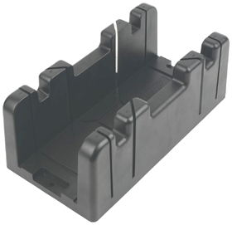

La largeur de la boîte à onglets limite la largeur de la planche qui peut être utilisé et une taille commun pour le canal de boîte à onglets est un peu plus de 90 mm. Permettre la boîte pour guider la lame de scie sans forcer et sciage doucement, produit une coupure bien carré dans les deux plans nécessaires. Carré bois rabotés bord est disponible avec une largeur de 89 mm et épaisseur 38 mm, et qui doit être adaptée :

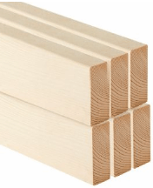

Si nous choisissons d'utiliser une tige filetée pour l'essieu :

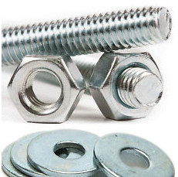

alors il est disponible en différentes longueurs, et alors qu'il est parfaitement possible de couper à tout ce que la longueur est choisie, nous pourrions aussi bien choisir une longueur de 500 mm et d'économiser avoir à couper une longueur plus longtemps pour obtenir ce que nous devons. Je suggère une tige de 10 mm de diamètre et si la longueur totale est de 500 mm, l'écart entre les deux pièces de stator pourrais être 430 mm et la longueur totale de bois utilisé serait alors 16 x 430 = 6880 mm ou 22,5 pieds. Cependant, comme il est peu probable que tout le bois fourni serait exactement un multiple de 430 mm choisies, puis un peu plus longuement sera nécessaire et il y aura des chutes. Un grand avantage d'utiliser une tige filetée que l'essieu est que les écrous et les rondelles peuvent être utilisés pour bloquer un rotor exactement carré à l'essieu, puis verrouiller les écrous utilisés pour fixer définitivement en place.

L'essieu doit être soutenue dans un faible coefficient de frottement de palier et le type le plus facilement disponible est la balle scellée ou roulement à rouleaux :

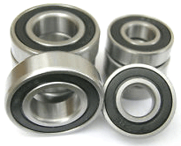

Celles-ci ont un joint en caoutchouc pour empêcher la poussière et de la saleté de la graisse emballé autour des roulements à billes à l'intérieur et qui gâche la libre circulation. Une façon de surmonter ce qui a pour bague extérieure serrée stationnaire et une perceuse électrique utilisé pour faire tourner la bague intérieure jusqu'à ce que le mouvement devient faible frottement. Un palier de 10 mm de diamètre intérieur est souvent désigné en tant que type 6002. Une autre méthode consiste à enlever les joints en caoutchouc et enlever la graisse par immersion dans de la paraffine du palier (appelée “ kérosène “ en langue américaine). Ensuite, les roulements à billes ou à rouleaux intérieur du roulement sont huilées pour donner une portée de fonctionnement très libre.

La partie active de cette conception est les aimants fixés à l'extérieur du rotor. Nous avons besoin de ces aimants pour être puissant, et les types généralement disponibles en néodyme sont classés comme types N35, N45, N50 et N52 avec le type N52 étant le plus puissant. Il ya une différence tirant puissance substantielle entre les différents grades. Je suggère d'utiliser 20 mm de diamètre 5 mm d'épaisseur, N52 qualité aimants :

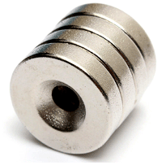

Il n'y a pas besoin de le trou de l'aimant, mais si elle existe, alors une vis à bois en acier peut être utilisé pour sécuriser les aimants sur le bord du rotor, en plus de la colle. S'il vous plaît être très prudent lors de la manipulation de ces aimants N52 est tellement puissants qu'ils peuvent vous blesser. Si vous en avez un dans votre main et déplacez votre main à moins de 150 mm ou d'un autre couché sur un banc, une lâche va sauter sur le banc et essayez de joindre à celle de votre main. Malheureusement, votre main est dans la manière et le résultat est douloureux. Si l'aimant voler attrape la peau au bord de votre main ou un doigt, puis la poignée peut être assez fort pour provoquer des saignements.

En outre, lorsque ces aimants attachent dans un rouleau, comme indiqué dans l'image ci-dessus, il peut être très difficile de les séparer. La façon de traiter la situation est de faire glisser l'aimant de fin de côté autant que possible, puis retirez-le en diagonale du rouleau.

Nous sommes maintenant dans une position d'être un peu plus précis sur ce que nous voulons construire :

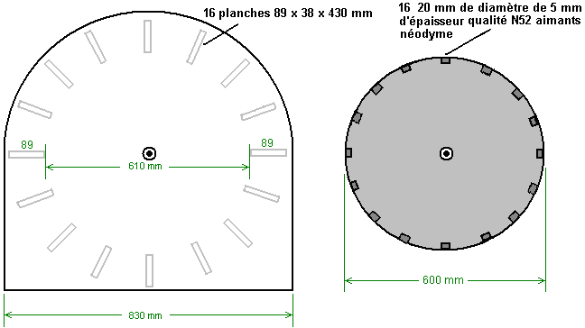

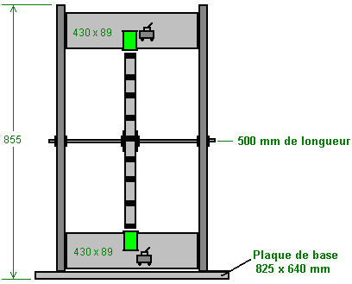

Il est suggéré que le rotor est entraîné autour de pulsation par la plupart des bobines et en utilisant le reste des bobinages de recueillir la puissance de sortie générée par les aimants se déplaçant devant eux. Le régime général devrait être comme ceci :

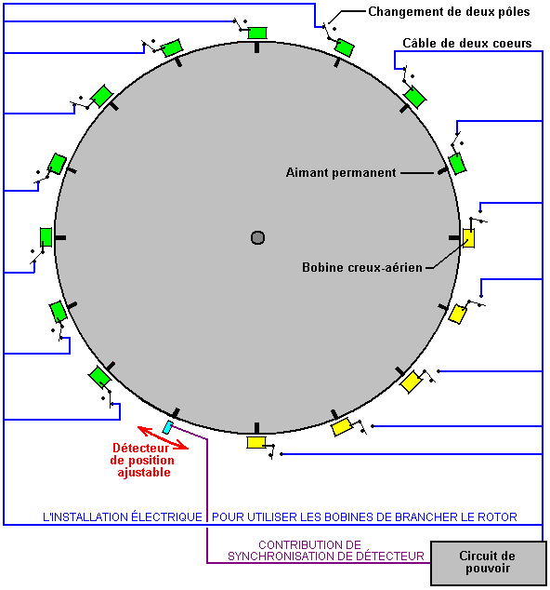

Avec cette disposition, qui a été conçu pour être une unité de développement et de démonstration, un seul pôle à deux voies (" changement ") commutateur est utilisé avec chaque bobine. Cela permet à tout bobine à changer d'agir comme une bobine de collecte de pouvoir d'être une bobine de rotor-alimenter en changeant juste la position du commutateur. Si les positions des commutateurs sont indiqués dans le schéma ci-dessus, puis dix des quinze bobines agissent comme des bobines d'entraînement et sont colorés en vert dans le diagramme. Le détecteur est réglé de façon que le circuit de commande délivre une impulsion brève excitation de ces bobines, juste après les aimants ont passé leur position exacte de l'alignement avec les bobines. Cela les amène à générer un champ magnétique qui repousse les aimants, en poussant le rotor autour.

Avant d'aller plus loin, nous avons besoin de noter le fait que dans cette conception particulière, le moment d'impulsion est contrôlée par la position physique de la bobine seizième. Le mouvement de la bobine doit être dans la direction du mouvement du rotor, que ce soit dans la direction de rotation ou bien directement à l'encontre du sens de rotation. Lorsque la mise en place du dispositif, la position de la bobine de synchronisation (en bleu) est déplacé très lentement pour trouver la position qui donne le meilleur rendement. Alors que les constructeurs originaux voulaient démontrer une puissance de sortie supérieure à la puissance d'entrée, nous aimerions obtenir une bonne affaire plus que cela, obtenir l'appareil pour pouvoir lui-même et avoir une puissance de sortie utile pour d'autres équipements. Par conséquent, ayant une bobine de temporisation réglable serait une bonne idée. Pour cela, nous pouvons couper une fente dans l'une des poutres transversales du stator et fixez une bande à angle droit de telle sorte que la bobine de synchronisation peut être soutenu et déplacé soit vers l'aimant entrant pour obtenir une impulsion plus tôt, ou loin de l'arrivée aimant de sorte que l'impulsion est générée par la suite.

Comme ajustements seront apportés à ce paramètre, il est probablement plus facile si la planche adaptée est au sommet de l'ensemble de seize planches, plutôt que sur le fond, comme illustré dans le schéma électrique. L'arrangement pourrait être comme celui qui donne la bobine de détection d'une zone de montage large de 138 mm :

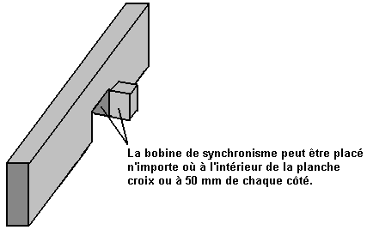

Un avantage très important de ce type de lecteur utilisant une bobine pulsée pour pousser un aimant sur son chemin, est que la tension de travail n'a pas à être maintenu à ou près d'une tension de conception particulière. Dans la boîte d'origine, une petite batterie plomb-acide a été utilisé pour entraîner le générateur. Je ne suis pas un fan de batteries plomb-acide, bien qu'ils aient leurs utilisations. Je les aime pas parce qu'ils sont gros, lourd, coûteux et ils perdent la moitié de la puissance qui vous nourrissez en eux. Si vous nourrissez un ampère dans une batterie plomb-acide pendant une heure, vous ne pouvez tirer un ampère de cette batterie pendant une demi-heure. Voilà une efficacité de seulement 50% et d'autres batteries faire mieux que cela. Batteries NiMh sont 66% d'efficacité, de sorte que vous pourriez obtenir votre 1 ampère de courant de retour pour 40 minutes. Le meilleur de tous est un condensateur comme il est efficace à 100%, mais plus à ce sujet plus tard.

Chaque impulsion alimenter le rotor est très brève, donc très peu d'énergie est nécessaire pour accomplir cette pulsation. Comme mentionné précédemment, un certain nombre de bobines peut être commutée pour fournir cette force d'entraînement. Avec la construction de la roue d'origine, le meilleur nombre de bobines d'excitation a été jugée dix.

Avec cet arrangement particulier, cinq des bobines recueillir l'énergie tandis que dix fournissent le lecteur. Par souci de simplicité, le diagramme montre les cinq bobines de la collection adjacents les uns aux autres et tout cela pourrait fonctionner, la roue est mieux équilibrée si les bobines d'entraînement sont espacés régulièrement autour de la jante. Pour cette raison, cette commutation serait effectivement choisi de donner cinq ensembles de deux bobines d'entraînement suivies par une bobine pick-up que cela donne une poussée bien équilibré sur la roue.

Cependant, nous pouvons choisir un arrangement plus puissant. Tout d'abord, les bobines à noyau d'air centrales de collecte sont enroulés sans aucune sorte de pouvoir améliorer noyau, probablement avec l'idée qu'il n'y aura pas de glisser quand un aimant passe une bobine de ce type. Tel est le cas si la bobine est étranger et est donc inutile. Cela ne veut pas le cas si la bobine est connecté et contribue puissance de sortie, car cela qui provoque un courant dans la bobine, et le courant circulant dans une bobine produit un champ magnétique et que le champ magnétique interagit définitivement avec l'aimant du rotor passant.

Je vais suggérer quelques modifications qui je pense va faire une grande différence. Vous pouvez les ignorer et reproduire la configuration d'origine exactement, ou vous pouvez essayer tout ou partie d'entre eux soit dans le cadre de la construction ou des modifications futures. Il est de votre projet et vous êtes libre de faire ce que vous choisissez.

Dans un premier temps, je voudrais mettre à niveau les bobines. Une bobine est généralement considéré comme une grande longueur de fil enroulée autour d'un tube quelconque, pour former une hélice. Nikola Tesla a breveté une conception de la bobine bi-filaire qui a des propriétés magnétiques beaucoup plus fortes, et je suggère que les bobines d'entraînement (sinon tous) bobines sont enroulées dans cette façon. Pour enrouler une bobine bi-filaire, vous utilisez deux brins de fil simultanément. Qui est un grand avantage parce que la bobine de la bobine ne doit être activée une fois pour obtenir deux tours sur la bobine, et qui réduit de moitié l'effort si vous enroulez vos bobines à la main. Lorsque la bobine est enroulée, puis la fin du volet 1 est relié au début du brin 2. que les résultats dans une bobine enroulée en hélice tout comme avant, mais la principale différence est dans la position physique de chaque tour à l'intérieur de la bobine. Le brevet de Tesla US 512340 décrivant cette technique, il met en avant des bobines d'électro-aimants spécifiquement pour que les effets magnétiques du courant circulant à travers la bobine sont considérablement augmentées en utilisant une bobine bi-filaire.

Les bobines équipant le rotor sont entraînés par un transistor. Le transistor est activé par l'aimant de rotor qui passe. Ce commutation peut être fait avec une bobine de fil d'alimentation du courant généré dans la base (ou grille) du transistor. Ce flux de courant du transistor tourne, mais dès que l'aimant passe par le courant est plus générée et de sorte que le transistor commute à nouveau.

Une alternative est d'utiliser un relais reed qui est seulement deux bandes de métal mince intérieur d'un tube de verre. Les bandes forment un interrupteur qui se ferme lorsque l'aimant de rotor se rapproche. Ce commutateur peut être utilisé pour alimenter un petit courant de la batterie dans la base (ou grille) du transistor à travers une résistance de limitation de courant "R". Ces deux dispositions ressemblent à ceci :

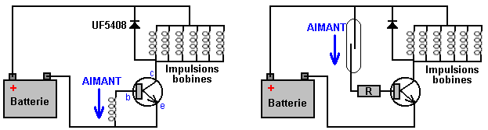

Si vous êtes familier avec l'électronique, puis un interrupteur magnétique à effet Hall ou un commutateur optique pourraient être utilisés comme solutions de rechange. Personnellement, je pense que la bobine réceptrice est la façon la plus simple et efficace de synchronisation des impulsions de commande de la batterie.

Les deux circuits présentés ci-dessus ont une diode placée entre le collecteur du transistor et le plus de la batterie. La plupart des gens vous diront qu'il est là pour protéger le transistor, mais dans ce circuit, la diode se nourrit aussi de retour puissance EMF des bobines d'entraînement dans la batterie et Robert Adams lieux habituellement un condensateur à travers la diode lors de cette opération.

Comme une méthode supplémentaire de stimuler la puissance de l'unité Je suggère que d'autres bobines de sortie de puissance sont utilisés. Si la construction a un diamètre de 600 mm, puis les aimants sont espacés à 117,8 mm d'entraxe et l'écart entre les aimants est de 97 mm (4,6 pouces) et l'écart entre les planches transversales adjacentes est de 60 mm (2,3 pouces).

Une autre mise à niveau de potentiel est de monter une bobine pick-up supplémentaire sur le côté inverse de chaque planche. La construction originale avait une construction de ce type :

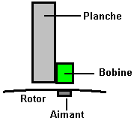

Cette disposition a seize bobines, montés chacun un par planche. Cela est une construction très simple. Cependant, il est possible de doubler le nombre de spires tout en conservant la simplicité de la grande construction. La façon de le faire est de monter une deuxième bobine de l'autre côté de la planche comme ceci :

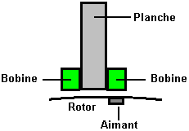

Si le rotor est de 600 mm de diamètre, puis les bobines ne doivent pas avoir un diamètre de plus de 38 mm. Si 40 mm (1,5 pouces) de diamètre bobines sont recherchés, puis faire le diamètre de rotor de 620 mm. L'utilisation de ces bobines supplémentaires avec cette méthode ne possède pas toutes les bobines espacées uniformément autour du rotor, mais ça ne fait rien du tout. En quittant le circuit de commande inchangée, il y aura encore 16 impulsions régulièrement espacées pour chaque mouvement à 360 degrés du rotor. Les bobines supplémentaires sont passives et ramasser l'énergie des aimants comme ils passent. Cependant, avec une bobine sur les deux côtés de la planche, les nouvelles bobines sont seulement environ 5 mm de la prochaine des bobines originales et qui est assez proche pour capter le champ magnétique de cette bobine lorsque cette bobine d'entraînement est pulsée.

Une mise à niveau de puissance supplémentaire serait d'avoir deux ou trois rotors sur l'un arbre. En faisant cela présente des avantages considérables, et non le moindre, est que chaque rotor supplémentaire peut être ajoutée à une date ultérieure quand il est commode de le faire. L'agencement ressemble à ceci :

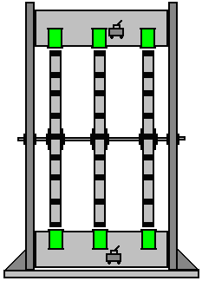

Il n'y a pas besoin de circuiterie supplémentaire tout comme le rotor d'origine contrôle la synchronisation des impulsions provenant des bobines d'entraînement et les aimants sur les rotors sont alignés exactement. Les rotors peuvent avoir d'autres bobines d'excitation, l'alimentation des bobines de collecte ou de tout mélange des deux types.

Alors que le schéma d'origine montre à la fois les bobines d'entraînement et les bobines de puissance de rassemblement comme étant connectés en parallèle, il est probable que le pouvoir de collecte bobines au moins seraient mieux connecté dans les chaînes de deux ou trois afin d'augmenter la tension de sortie avant d'être connectés en parallèle pour augmenter le courant disponible.

Il ya aussi la possibilité de mettre des aimants supplémentaires dans la face du rotor et bobines supplémentaires sur les deux côtés du rotor, les bobines étant pris en charge sur les bras qui sortent des planches :

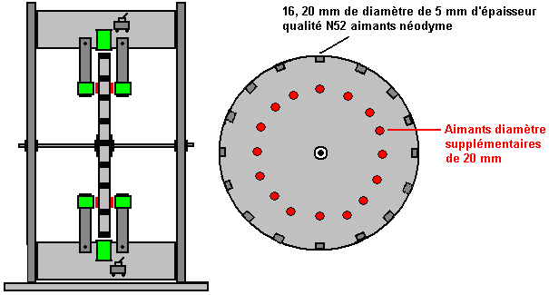

Mais ce niveau de modification est probablement plus avancée que nécessaire à ce stade dans le développement, nous allons donc ajouter un peu plus de détails pour la version la plus simple.

Le rotor peut être faite de n'importe quel matériau en feuille non magnétique qui est rigide et qui ne se déformera pas. La feuille doit être plus grande que 600 x 600 mm. Mesurer soigneusement, vous marquez un point qui a 300 mm claires sur tous les côtés. Si la feuille est presque la taille correcte et les chutes ne sont pas susceptibles d'être beaucoup d'utilisation pour toute autre chose, puis de marquage où les diagonales de la croix bords donne un point approprié.

Ensuite, vous percez un trou de 10 mm de diamètre à ce point central :

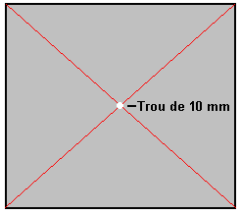

Bien que cela semble facile, il est sans doute la partie la plus difficile de l'ensemble de la construction. Il est très difficile de tenir une perceuse à main parfaitement verticale, surtout quand vous avez de le regarder d'un côté parce que le corps des blocs de forage de la vue depuis verticalement au-dessus. Le conseil d'administration est trop large pour utiliser une perceuse normale, et la notion d'utiliser quelque chose foré dans une perceuse comme un guide à la verticale tout en essayant d'obtenir la mèche sur le point marqué qui le guide obscurcit maintenant est habituellement une recette pour catastrophe. Pour obtenir plus de ce problème, nous allons forer un trou bâclée à la main et utiliser deux écrous et deux rondelles de forcer le rotor dans une position exactement à la verticale ainsi que maintenant le rotor en place en permanence. Cependant, même si elle va être un trou bâclée, faire de votre mieux pour percer comme carré et droit que possible.

Ensuite, couvrir le trou avec du ruban adhésif sur tiré dans une surface lisse et marquer le centre exact du trou sur la bande :

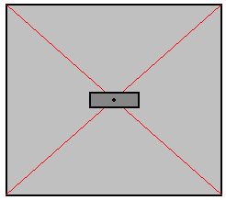

Oubliez toutes les marques antérieures. Ce point central est que nous travaillons à partir de maintenant que tout est exactement liée à ce point, et seulement ce point.

Maintenant, tracez une ligne à travers le point central, à un angle pratique. Puis une deuxième ligne par le point à exactement 90 degrés à la première ligne. Si vous le souhaitez, vous pouvez utiliser une feuille de papier pour obtenir les 90 degrés :

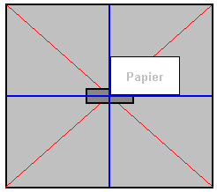

La prochaine étape consiste à mesurer hors exactement 300 mm du point central le long de chacune de ces quatre lignes et connecter ces points " A ", " B ", " C " et " D " avec des lignes droites :

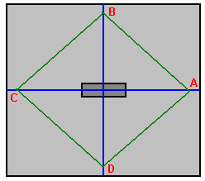

Mesurer la longueur de A à B, B to C, C à D et D à A. Ces longueurs doivent tous être exactement les mêmes. Maintenant, marquer le point central de chacun de ces quatre lignes (points E, F, G et H) :

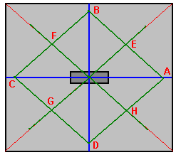

et dessiner une ligne droite à partir du point central par le biais de ces quatre points et marquer exactement 300 mm à partir du point central sur chacune de ces lignes. Cela a maintenant situé 8 des positions 16 aimant en relation exacte du trou central :

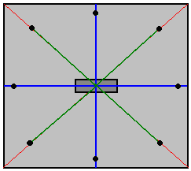

L'étape suivante consiste à se joindre à chacune de ces 8 points à la marque next one, le centre point sur chacun et tracer une ligne longue de 300 mm du point central par le biais de ces points pour montrer les positions des 8 aimants finales :

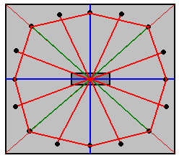

Nous avons maintenant les positions exactes de tous les seize des aimants, donc enlever le morceau de ruban adhésif et poussez votre foret de 10 mm de diamètre dans le trou. Attachez une boucle dans un morceau de ficelle et de mettre la boucle sur le foret. Prenez un crayon et placez la pointe sur l'un de vos positions magnétiques marquées, et ensuite avec la corde enroulée autour du crayon très bas près du plateau, ajuster la chaîne de sorte qu'il est serré et marquer un arc de rayon de 300 mm à travers tout l'aimant positions. Ceci est le bord du rotor.

Pourquoi ne faisons-nous pas juste que la place de toute la mesure? Parce que la méthode de la chaîne est très facile d'obtenir très mal et nous voulons le rotor d'être aussi précis que nous pouvons le faire.

Nous voulons maintenant découper le rotor (en faisant attention de ne pas effacer les lignes montrant où les aimants doivent être fixés) et l'inclinaison est de saisir un gabarit de puissance vu que ce sera le moyen le plus facile. Cependant, je recommande que vous ne faites pas que la puissance des outils sont très bons à se tromper en moins d'une seconde. Couper soigneusement et lentement à l'aide d'une scie à chantourner devrait vous donner un rotor parfaite dont les bords peuvent ensuite être poncé. L'avantage d'une scie à chantourner est que l'angle de la lame peut être réglée pour permettre des réductions très longues à proximité du bord d'un morceau de matériau :

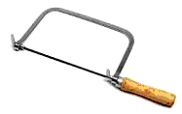

Lorsque le rotor a été découpé, marquer 20 mm de longueur au niveau des points d'aimants et d'utiliser la scie à chantourner pour enlever toute la largeur de la matière du rotor une fente profonde de 5 mm le long de chaque longueur de 20 mm. Ceci permet aux aimants d'être de niveau avec le bord du rotor. Le rotor est le seul élément de précision dans l'ensemble de la construction, de sorte que la partie la plus difficile est maintenant terminée.

Comme il est plus commode d'attacher les bobines aux planches transversales avant l'assemblage du cadre extérieur du stator, on coupe les pièces nécessaires mais pas les assembler jusqu'à ce que les bobines sont terminées. Pour découper les pièces latérales, placer le rotor sur une feuille épaisse de matériau tels que l'aggloméré, de fibres moyenne densité, contreplaqué, panneau de bloc ou similaire, dans une position où il est de 135 mm (5,5 pouces) clair tout autour de lui. Comme le rotor est de 600 mm de diamètre, le panneau latéral doit être d'au moins 830 mm de côté :

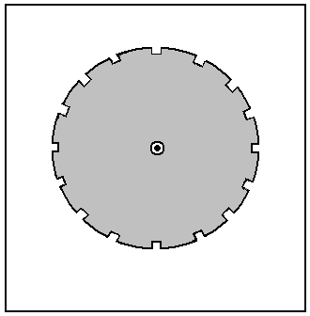

Marquez la feuille à travers le trou du rotor, retirer le rotor et percer un trou de 10 mm à travers la feuille. Placez le trépan de forage dans le trou de la feuille et le faire glisser vers le bas sur le rotor de l'outil de forage. Cela correspond exactement le rotor avec le panneau latéral du stator. Marquez soigneusement autour du rotor avec un crayon et de supprimer le rotor et le foret.

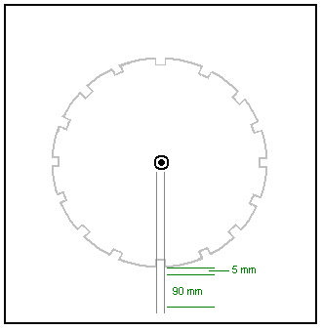

Tracer des lignes parallèles de 20 mm d'intervalle, allant du centre du contour du rotor, à travers chacune des fentes d'aimant. Laissez un espace de 5 mm entre le rotor et il est correspondant planche et marquer une longueur de 90 mm, comme illustré ci-dessus. Ceci est pour marquer la position à laquelle la planche est attachée à la paroi latérale du stator. Comme la planche est de 38 mm de large, il va étendre de 9 mm en dehors des lignes comme ceci :

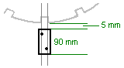

Après la position de l'extrémité de la planche a été décrit, percer deux trous de prendre les vis qui maintiennent les deux panneaux latéraux de stator ensemble. Lorsque le premier a été achevé, il devrait ressembler à ceci :

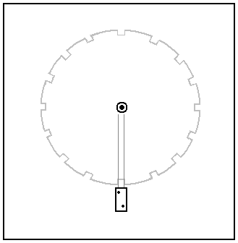

Ce processus est répété pour toutes les planches de seize, et qui décrit le panneau assez bien pour lui permettre d'être terminée côté stator :

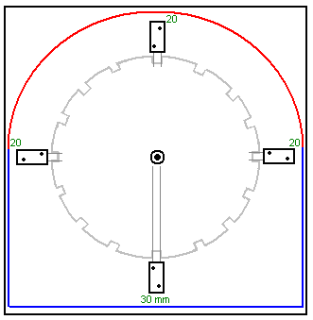

Laissez 30 mm en dessous de la position de planche plus bas et 20 mm à chacun des deux planches latérales, et en tirer les lignes horizontales et verticales indiquées en bleu sur le schéma ci-dessus. Ensuite, mettre le foret dans le trou et en utilisant un morceau de ficelle et un crayon à improviser un très grand compas, attirer l'arc rouge ci-dessus. Cela complète le contour de la paroi latérale de votre stator, qui peut maintenant être découpée. Cette coupe est pas critique en aucune façon, mais il serait bon de l'avoir à la recherche soignée. Le panneau latéral est maintenant terminée placé sur un second panneau et un trait de crayon est faite pour montrer la position du trou foré. Le deuxième panneau est percé d'un trou de 10 mm de diamètre et de la foret est utilisé pour faire en sorte que les deux trous parfaitement alignés. Un trait de crayon est maintenant tracée autour de l'extérieur de la partie achevée et la deuxième panneau latéral est ensuite découpé le long de cette ligne.

La foret de 10 mm est maintenant utilisé pour aligner le rotor et le second panneau latéral, en prenant grand soin d'aligner le rotor dans exactement la même position que sur le premier côté, et les positions finales des planches balisé et foré prêt à prendre les vis.

Ensuite, vous prenez vos deux roulements et les traiter pour les rendre aussi libre rotation que possible, puis, mesurer soigneusement hors du trou percé dans chacun des deux panneaux latéraux de stator et de marquer un cercle d'exactement le même diamètre que l'extérieur de les paliers. Utilisez une scie sauteuse électrique pour découper le cercle de rester juste à l'intérieur de la ligne. Cela donne une ouverture brute qui est tout simplement trop petit pour le palier à adapter. Agrandir le trou à l'aide d'une râpe très progressivement de bois ou de papier de verre grossier jusqu'à ce qu'un palier peut simplement être forcé dans le trou. Laissez le palier en place, mais ne pas faire quelque chose de plus pour l'attacher à cette époque - qui sera fait plus tard lorsque l'essieu est en place et le rotor a été prouvé à tourner librement.

Le panneau de base est juste un rectangle de 850 x 500 mm en taille, mais nous ne sommes pas prêts à assembler l'unité pour l'instant car nous avons besoin d'enrouler les bobines et les attacher à soutenir leurs planches avant de l'assemblage du générateur.

Nous devons choisir un diamètre de fil, les dimensions de la bobine, le nombre de tours par bobine et le style de la liquidation. Ces éléments sont les choses qui sont changés quand un constructeur affirme qu'il est " tuning " de son générateur pour obtenir une performance maximale. Il semble beaucoup plus impressionnant de dire que vous êtes " tuning " plutôt que de dire que vous expérimentez avec différentes bobines. Donc, nous allons commencer avec nos choix.

Le plus épais le fil utilisé, plus le courant qui il peut transporter, mais les moins de virages qui conviendront à toute la bobine d'enroulement particulier. Aussi, le plus épais le fil, plus la longueur que vous obtenez lors de l'achat en poids.

Le fil le plus fin, disons, SWG 40 qui est d'environ un dixième de millimètre de diamètre, est susceptible de se casser lorsque vous liquidez, sauf si vous êtes très prudent et le vent doucement. Le fil très épais est un peu raide et peut être un peu difficile à vent. Cependant, on ne va pas à rencontrer ces problèmes dans ce travail en tant que capacité de traitement actuel doit être pris en compte. La question que nous devons répondre est " combien de courant pouvons-nous tirer d'une bobine lorsque nous balancer un aimant devant la bobine? ". Et la réponse est " probablement pas beaucoup ". Donc, nous prenons un coup d'oeil à la table qui montre les courants qui les différentes tailles de fils peuvent transporter confortablement :

AWG | Dia mm | Area  sq. mm | SWG | Dia mm | Area  sq. mm | Max  Amps | Ohms /  metre | Metres  Per 500g | Max  Hz
1 | 7.35 | 42.40 | 2 | 7.01 | 38.60 | 119 |  |  | 325
2 | 6.54 | 33.60 | 3 | 6.40 | 32.18 | 94 |  |  | 410
3 | 5.88 | 27.15 | 4 | 5.89 | 27.27 | 75 |  |  | 500
27 | 0.361 | 0.102 | 28 | 0.376 | 0.111 | 0.288 | 0.155 | 500 m | 130 kHz
28 | 0.321 | 0.0804 | 30 | 0.315 | 0.0779 | 0.226 | 0.221 | 700 m | 170 kHz
29 | 0.286 | 0.0646 | 32 | 0.274 | 0.0591 | 0.182 | 0.292 | 950 m | 210 kHz
30 | 0.255 | 0.0503 | 33 | 0.254 | 0.0506 | 0.142 | 0.347 | 1125 m | 270 kHz
31 | 0.226 | 0.0401 | 34 | 0.234 | 0.0428 | 0.113 | 0.402 | 1300 m | 340 kHz
32 | 0.203 | 0.0324 | 36 | 0.193 | 0.0293 | 0.091 | 0.589 | 1900 m | 430 kHz
33 | 0.180 | 0.0255 | 37 | 0.173 | 0.0234 | 0.072 | 0.767 | 2450 m | 540 kHz
34 | 0.160 | 0.0201 | 38 | 0.152 | 0.0182 | 0.056 | 0.945 | 3000 m | 690 kHz
35 | 0.142 | 0.0159 | 39 | 0.132 | 0.0137 | 0.044 | 1.212 | 3700 m | 870 kHz

En regardant la taille du fil la plus petite montre, il peut transporter 44 milliampères, mais il est si mince qu'il serait difficile à manipuler. Je suis la plaie avec succès SWG 40 mais il est pas le plus commode. Je dirais SWG 36 qui est AWG 32 et a un diamètre de près d'un cinquième de millimètre. Il peut transporter 91 milliampères en continu et une bonne affaire plus quand il est le courant pulsé produit par un aimant en passant par. Le tableau montre que si nous achetons deux bobines 500 grammes de SWG 36, puis nous recevons une longueur de trois mille huit cents mètres de fil pour enrouler nos bobines. Chaque bobine supplémentaire que nous nous retrouvons, augmente la puissance du générateur, donc on sera enroulement d'un grand nombre de bobines.

Il est pas du tout difficile de liquider ces bobines, mais il faudra quelques jours. Pour les personnes vivant au Royaume-Uni, le meilleur fournisseur est la société scientifique de fil qui fabrique le fil. En novembre 2015, ils vendent deux bobines de 500 grammes de SWG 36 fils (leur Ref: SX0190-2x500) pour seulement £18, y compris l'impôt à http://wires.co.uk/acatalog/SX_0190_0280.html et que l'émail est ' soudable ' qui vient de se consume lorsque vous soudez à elle, ce qui est extrêmement utile, surtout avec un fil très mince.

Alternativement, si vous choisissez deux bobines 500 grammes de SWG 37 fil avec 72 capacité de transport de courant milliampères (leur Réf: SX0170-2x500) au http://wires.co.uk/acatalog/SX_0140_0180.html alors le coût est de £19,72, mais la longueur du fil a augmenté à quatre mille neuf cent mètres, ce qui est un extra 1.100 mètres de fil mince.

S'il vous plaît rappelez-vous que le courant de fil la capacité de transport ne sont pas tout ce qui importe autant de bobines sont impliqués. Par exemple, si chaque bobine contribue 30 milliampères (ce qui est bien à l'intérieur de la capacité du fil à gérer) et il ya dix bobines connectées en parallèle, le courant combiné est de 300 milliampères qui est bien au-delà de la capacité de tout fil unique porter. Rappelez-vous que si elles sont connectées en parallèle et alimentant la puissance loin, alors vous avez besoin d'un fil beaucoup plus grand diamètre pour transporter ce courant combiné de l'ensemble de bobines à sa destination.

Lorsque enrouler une bobine, vous devez choisir le diamètre de départ de la bobine. Le magnétisme produit par une bobine augmente avec le nombre de spires, plusieurs spires produit plus magnétisme. Le magnétisme augmente également avec la zone à l'intérieur de chaque tour de la bobine, plus la zone plus le magnétisme. Le hic est que plus la zone fermée, plus la longueur de fil nécessaire pour compléter chaque tour de fil de la bobine. Donc, la question est devrait nous utilisons un petit arbre de bobine de diamètre ou un arbre de bobine épaisse? Dans ce cas, nous voulons un grand nombre de tours sur une bobine de pas plus de 38 mm de diamètre, de sorte que nous allons choisir un tube étroit pour nos bobines.

Nous pouvons faire des bobines d'enroulement assez facilement si on utilise une perceuse électrique et un ensemble de scie trou comme ceci :

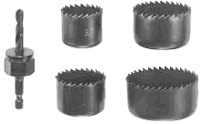

Ces ensembles ont normalement scie d'une scie qui a un diamètre intérieur de 35 mm. Cela ne semble pas très grande, mais le fil étant utilisées ne doit pas construire beaucoup de profondeur de tours lors de liquidation, même avec un grand nombre de tours dans la bobine. Une petite feuille de 3 mm d'épaisseur de fibres moyenne densité (" MDF ") peut facilement être foré en utilisant la scie à trous, et chaque forage d'un produit disque parfaitement rond avec un trou exactement centré dans le milieu. Deux de ceux-ci peuvent être collées (à angle droit par rapport exact de l'arbre central) sur un tube pour former une bobine de la taille cherché. Si elle est disponible, une feuille de plastique peut être utilisé à la place de la MDF. Tube en plastique de diamètre 8 mm et un diamètre intérieur de 6 mm est souvent disponible sur eBay, mais à défaut, il est en fait assez facile de percer un trou de 6 mm à travers une courte longueur, disons, d'une longueur de 30 mm de diamètre 8 mm cheville barre. Le morceau de cheville est maintenue dans un étau et parce qu'il est facile de voir, percer un trou raisonnable sur toute la longueur de la cheville est en réalité pas si difficile.

La bobine peut être serré sur la tige à un niveau de 6 mm de diamètre fileté à l'aide de deux rondelles et deux écrous ou des écrous à oreilles :
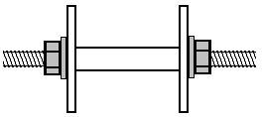

Ensuite, la tige filetée peut être serré à une extrémité d'une manivelle simple, formé à partir d'un petit morceau de bois, une vis de serrage pour serrer la tige et d'une longueur de 20 mm du goujon percé sur une vis pour former la poignée d'enroulement rotatif :

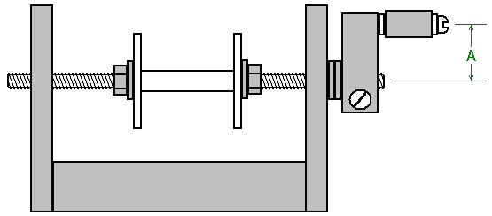

Un trou foré simple dans les côtés verticaux fonctionne parfaitement bien comme un palier, mais gardez la longueur " A " courte que celle faut moins de mouvement du poignet et avec elle court, il est assez facile de tourner la poignée quatre fois par seconde. Une planche d'environ 600 mm de long fait une bonne base pour l'enrouleur:

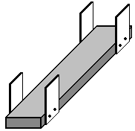

La partie de la poignée d'enroulement est à l'extrémité proche et les deux bobines de 500 grammes de fil sont placés l'un au-dessus de l'autre à l'extrémité distante. Le plus de la planche, plus il est facile de tirer le fil des grandes bobines fournisseurs comme l'angle entre les bobines et la bobine étant plaie est petite. Les bobines sont chacun fournissant simplement monté sur un goujon poussé à travers des trous dans les pièces latérales. Soyez sûr de faire ces chevilles horizontal de sorte que les bobines ne gardent pas bouger d'un côté ou de l'autre.

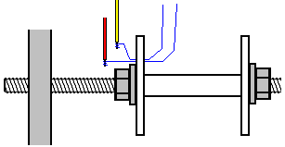

Pour commencer à enrouler une bobine, percer un petit trou dans la bride de la main gauche, juste à l'extérieur de la rondelle. Enfiler les deux fils à travers le trou et le vent chacune à quelques reprises autour de l'extrémité dénudée d'une courte longueur de fil recouvert de plastique, et rejoindre chaque fil à l'enroulement en cuivre fil en soudant. Cela ne prend qu'un moment et si vous ne l'avez jamais soudé, il est très facile à apprendre et facile à faire. Ensuite, utilisez un morceau de ruban adhésif pour attacher les fils minces fermement contre la face externe de la bride de la bobine à bobine et enrouler le plastique rechange fils recouverts autour de la tige filetée à quelques reprises afin qu'ils ne seront pas attraper sur rien quand être tourbillonné autour. Couper le ruban adhésif de sorte qu'il est tout à l'extérieur de la bride et ne sera donc pas obtenir de la manière du fil qui est en cours de liquidation sur la bobine d'enroulement.

La bobine est enroulée en rassemblant les deux brins dans votre main gauche et en tournant la manivelle avec votre main droite. Si vous le souhaitez, vous pouvez serrer l'enrouleur à la table ou un établi qui vous utilisez. La manière préférée de bobinage est de tourner la manivelle de sorte que le fil qui entrant dans la bobine de la bobine se nourrit sur la face inférieure de la bobine. Cette méthode de liquidation est appelé "anti-horaire". Si vous voulez une bobine dans le sens horaire de la plaie, vous venez de tourner la manivelle dans le sens opposé de sorte que le fil entre la bobine au sommet. Anti-horaire est considéré comme la meilleure façon de liquider ces bobines.

Lorsque vous commencez à vent, guider les fils à proximité de la bride foré. Cela permet de garder le fil de départ enseigné, plat et de la route des tours suivants. Comme enroulement continue, les fils sont dirigés très lentement vers la droite jusqu'à l'arbre de tambour est entièrement couvert. Puis les fils sont dirigés très lentement vers la gauche pour la couche suivante, et qui se poursuit, droite, gauche, droite, gauche jusqu'à ce que la bobine est terminée. Ensuite, les deux fils sont scotchée à la planche de sorte qu'ils soient tenus contrôlés pendant que vous êtes occupé à d'autres choses. Puis les fils sont coupés, quelques tours prises autour de l'extrémité dénudée d'une courte longueur de fil plus épais et soudés pour faire une électrique et mécanique jointure entre le fil épais et le mince fil de fer. Le corps de la bobine est maintenant enroulé avec du ruban électrique de sorte qu'aucun des fils est visible, et ensuite le ruban adhésif est retiré de la bobine et les deux joints soudés de départ sont enduit d'époxyde et à la bride.

Il n'y a pas besoin de marquer les fils comme le début des fils sont les extrémités à venir à travers le trou percé et les extrémités des fils juste coller de sous le ruban électrique, et un mètre de vous qui commencent et qui se terminent sont le dire même fil. Vous devez vérifier que de toute façon à assurer que les connexions sont bonnes et que la résistance de chacun des deux fils de la bobine est exactement le même.

Ce qui n'a pas été fait mention à ce jour est le nombre de spires de la bobine. Plus le nombre de spires plus la tension produite lorsque l'aimant passe. Un plus grand nombre de spires produit une plus grande quantité de puissance de sortie, ou si elle est utilisée en tant que bobine d'entraînement, plus la force du champ magnétique produit.

Il existe différentes méthodes sinueuses. Une méthode est de choisir le nombre de tours et de compter les tours comme ils sont en cours de liquidation, peut-être compter jusqu'à 100, puis le marquage bas que comte et de départ sur les 100 prochains tours. Cette méthode fonctionne assez bien, même si elle ne donne pas des résultats identiques d'une bobine à l'autre, à cause des fils orientés en étant pas exactement de la même manière en raison d'une erreur humaine. Je dirais au moins 3000 tourne dans toute la bobine.

Une idée qui se présente à moi est de prendre nos 30 mm de long, 35 mm bobine de bobine de diamètre et enrouler deux bobines bifilaires séparés sur elle, l'un sur le dessus de l'autre. Si cela est fait, puis il ya la possibilité d'utiliser la bobine intérieure comme une bobine d'entraînement et la bobine extérieure comme une bobine de collecte de puissance. La bobine d'entraînement pousse l'aimant du rotor disparition comme avant, mais cette impulsion d'entraînement produit également un champ magnétique autour de la totalité de la bobine d'entraînement et que le terrain sera ramassé par la bobine de collecte, en plus de la collecte de la puissance de l'aimant du rotor passant. Si on constate que cet arrangement est pas particulièrement bonne, alors la seconde bobine bifilaire peut être joint à la première personne à faire une seule bobine bi-filaire beaucoup plus grande.

Une option tentante est de simplement enrouler la bobine jusqu'à ce que la bobine est complètement plein. Cela ne veut pas une technique qui est couramment utilisé, mais il est certainement possible. Il se traduira par des bobines qui ont des caractéristiques légèrement différentes. Les poussées des bobines d'entraînement ne seront pas exactement les mêmes, mais je doute que cela causerait une grande problème. Les tensions des bobines de puissance de collecte seront légèrement différentes. Cela signifie que la consommation de courant va commencer à partir de la bobine avec la tension de sortie la plus élevée, mais la charge sera rapidement tirer cette tension jusqu'à ce que la tension en charge atteint celle de la bobine de tension au deuxième rang, et puis les deux seront tirés vers le bas pour la troisième tension la plus élevée, et ainsi de suite.

Donc, le choix du style d'enroulement est le vôtre. Peu importe la méthode que vous utilisez, vous vous retrouvez avec un ensemble de 16 ou 31 bobines prêtes pour l'installation. Quel que soit le nombre de bobines étant installé, marquer le point sur les deux côtés de chaque planche de centre. Si votre enroulement de bobine a laissé une section inutilisée de la bride sur la bobine d'enroulement, couper d'un côté de sorte que les spires de fil peuvent être attachés directement à sa planche. Placez la bobine sur le repère du milieu et l'attacher à la planche de façon non-permanente, comme l'utilisation d'une bande métallique ou une sangle en bois vissé sur la planche, à cheval sur les spires de la bobine. La fixation doit vous permettre d'ajuster la position de la bobine vers, ou à partir, le rotor.

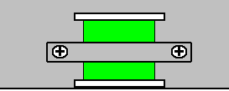

Joignez-vous à la fin du premier volet du bobinage au début du second brin. Si vous voulez utiliser des commutateurs (et qui est vraiment inutile dans notre construction) puis souder les fils restants au contact central de chaque côté d'un commutateur à deux pole miniature :

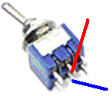

Coller une petite entretoise 15 mm d'épaisseur, sur le côté de l'interrupteur et puis coller l'entretoise à la planche. Qui soulève le commutateur assez haut pour faire la soudure d'autres fils à l'interrupteur beaucoup plus facile. La construction originale utilisée commutateurs unipolaires, en supposant qu'il y aurait une ligne négative commune à toutes les bobines. Dans cette mise en œuvre, nous devrions utiliser les commutateurs bipolaires sorte que la bobine peut être commuté dans des configurations de circuits plus avancés que nous voulons expérimenter avec des bobines de collecte de puissance connectés en groupes séparés. Nous ne devons pas vraiment commutateurs.

Si une bobine est utilisé sur les deux côtés de chaque planche, puis fixez la deuxième bobine au centre de l'autre visage de la planche.

Les aimants doivent être fixés au rotor. Il est dit que le pôle de recherche du nord est quatre fois plus fort que le pôle Sud-recherche de tout aimant permanent lorsqu'il est utilisé dans une application de ce type. Si vous ne savez pas quel visage des aimants est du Nord, puis prendre un empilement de deux ou quatre aimants et les suspendre sur un fil de sorte qu'ils sont à peu près horizontale. Après quelques minutes, les aimants seront alignées le long d'une ligne définie et la face de l'aimant qui est tournée vers le Nord est le visage de pôle nord-seekng. Si vous ne savez pas quelle direction est le nord de l'endroit où vous êtes, consulter une carte, ou si le soleil se lève le matin et vous faites face au soleil levant, puis du Nord est sur votre gauche. Une fois que vous avez établi qui est aimant pôle Nord, puis l'attraction ou de répulsion des aimants d'autres spectacles qui est leur visage pôle Nord.

Epoxy les aimants en place sur le bord du rotor avec le visage pôle nord vers l'extérieur. Certaines personnes sont enclins à mettre du ruban adhésif autour du rotor extérieur des aimants pour faire en sorte que les aimants ne volent hors du rotor quand il tourne. Il est de mon expérience que les rotors de ce type de spin lentement à un tour par seconde ou moins, et que la vitesse ne seront jamais, jamais, déloger un aimant de rotor, et si elle l'a fait, il n'y aurait pas beaucoup d'énergie dans l'aimant lâche quand même, mais si vous avez envie de le faire, appliquez une bande large de 20 mm de ruban adhésif sur le dessus des aimants.

Nous sommes maintenant prêts à assembler les principaux composants du générateur. Les gens vont avoir des idées différentes sur la façon dont cela doit être fait et il existe différentes opinions sur la meilleure façon. Les planches transversales sont fixées sur les côtés du stator au moyen de deux vis de chaque côté de chaque planche. Cela permet à l'appareil d'être démonté par la suite si cela devait être nécessaire. Les vis de l'original ont été placés comme ceci :

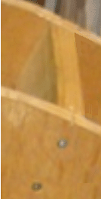

Personnellement, je voudrais que les vis soient compensées de sorte que ni est sur la ligne de centre de la planche que celle est l'arrangement le plus faible, et donc je suggérer que les deux vis sont positionnés un tiers du chemin à partir du bord de la planche que celle donne un lien plus fort avec les vis de 13 mm d'intervalle et non soulignant le bois alomg un plan.

Lorsque les deux côtés du stator sont reliés entre eux par les planches, il est assez difficile d'obtenir les planches jusqu'à la moitié du stator. Pour surmonter cette difficulté, nous pouvons fixer les planches d'un côté et de faire toutes les connexions vers les bobines et les commutateurs. Ces fils peuvent ensuite être exécutées le long de chaque lame et à travers le côté du stator de sorte qu'ils seront facilement accessibles lorsque l'appareil est complètement assemblé. Il est très facile d'avoir le câblage à l'extérieur, à la fois pour le comprendre d'abord et pour apporter des modifications par la suite si les expériences sont jugés dans la recherche de l'optimisation des performances du générateur.

On pourrait penser que la connexion d'une planche croix du côté du stator serait jamais si facile. Il est en fait pas si facile que ça et se les vis correctement réglé et la planche exactement en place est pas une tâche triviale que les vis ont tendance à pousser la planche hors de position. Une façon de surmonter cela et obtenir un résultat précis est de serrer l'extrémité de la planche fermement en place avant de conduire les vis dans la planche. Cela peut être fait en utilisant deux morceaux de ferraille bois :



La pièce sur la gauche est coupée de telle sorte que d'une planche bien serrée dans la découpe. L'ouverture est positionné exactement où la planche devrait aller et la pièce bien verrouillé sur le stator. La deuxième pièce est ensuite serrée sur le stator de manière à remplir l'enceinte. Cela permet à la planche à presser fermement en place contre le stator et les vis entraînées en tandis que la pression est appliquée pour maintenir la planche pressé solidement contre le stator, sans aucune chance de mouvement ou tout écart permettant vis à être entraîné dans un angle et causant une inadéquation et la faiblesse ultérieure d'un inférieur rejoignent. Serrage devient impossible pour la partie inférieure du panneau en raison de la distance croissante à partir de la planche de bord latéral. Dans ce domaine, le guide peut être vissé à l'intérieur du panneau latéral au moyen de vis courtes qui ne vont pas tout le long du panneau latéral. Les guides doivent être conservés assez étroite car il n'y a pas beaucoup d'espace entre les planches adjacentes.

Les quatre fils de commutation des commutateurs, ou les deux fils bobine est commutateurs ne sont pas utilisés, sont gérées par le côté du stator et reliés à une bande ordinaire de borne à vis :

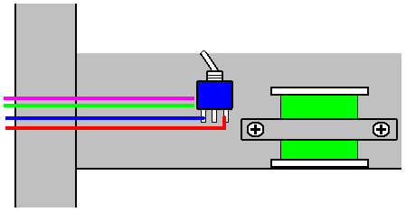

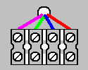

Cette disposition permet une flexibilité totale pour tout arrangement d'interconnexions, mais il ya un arrangement plus simple qui n'a pas besoin de commutateurs et qui est d'exécuter les deux fils hélicoïdaux directement à un bornier à vis et ensuite faire partie des interconnexions ultérieures avec un tournevis :

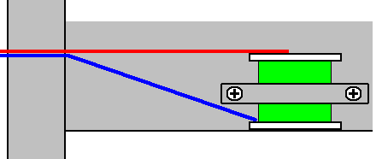

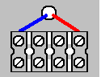

Bien que certaines bobines peuvent être connectées avec seulement deux bornes à vis, je suggère que quatre sont alloués à chaque bobine. Cela permet de construire un circuit à l'aide des barrettes de raccordement elles-mêmes.

Lorsque toutes les planches transversales ont été attaché à l'un des panneaux latéraux de stator, fixer le côté de la plaque de base. Cela peut se faire par vissage d'une latte en bois à la plaque de base et visser le panneau latéral de la latte puis, veiller à ce que le panneau latéral est exactement à la verticale.

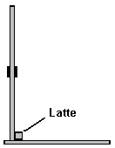

Ensuite, mettez en position du rotor, à travers le palier dans le panneau latéral de stator, glisser l'autre extrémité de l'essieu à travers le palier dans le second panneau latéral et fixez le second panneau latéral de la plaque de base :

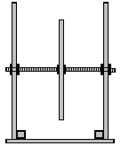

Ce schéma ne montre pas les planches attachées à un côté que de les inclure serait pas utile comme ils le feraient dissimuler les principaux détails.

Assurez-vous que la base est horizontale et les deux parties sont exactement à la verticale et fixez les planches au second panneau latéral en utilisant les pièces de serrage :

Une fois que la plupart des planches ont été attachés, la base (avec les lattes jointes) peut être retirée temporairement afin de rendre les pièces jointes de planches restantes plus facile à atteindre.

À ce stade, la plupart de la construction est achevée avec la base, deux panneaux latéraux, rotor à aimants, seize planches et un ensemble complet de bobines avec leurs connexions effectuées à travers un côté du stator aux bornes à vis du connecteur. Alors maintenant, nous sommes prêts à câbler les connexions et faire fonctionner la génératrice.

Nous utilisons un transistor pour alimenter le générateur. Il ya beaucoup de différents transistors et donc nous avons besoin d'en choisir un. Un très populaire et puissant est le 2N3055 qui, dans son emballage plus pratique plus récente est appelée le transistor TIP3055 ressemble à ceci :

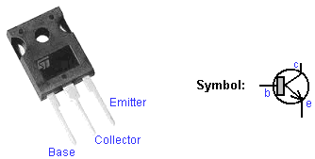

Ce transistor est populaire et est disponible dans de nombreux pays différents. Transistors sont fondamentalement très dispositifs simples à comprendre. Ils sont constitués de deux pièces de silicium de type N séparées par une couche très mince de type P silicium. Le " N " et " P " simplement l'abréviation de " Négatif " et " Positive ". Il fonctionne comme ceci: Si vous avez un bloc de silicium de type N (que nous appelons un “ diode “) et connectez une batterie à travers elle, le courant passera à condition que la batterie est connectée dans le bon sens :

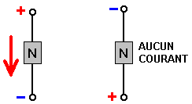

Un transistor est deux de ces blocs de silicium de type N séparées par une couche très mince de type P silicium pour contrôler le fonctionnement. Le type P formant une barrière où le silicium de type N devrait normalement conduire un courant :

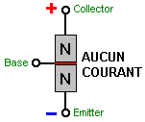

Toutefois, si un petit courant circule dans la base et à travers l'émetteur, alors l'effet de barrière est réduite par une grande quantité et un courant commence à couler dans le collecteur à l'émetteur :

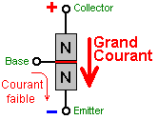

Le rapport entre le courant de base au collecteur de courant qui est appelé, il déclenche le gain de puissance CC. Par exemple, si l'on milliampères de courant circule dans la base et provoque un flux de courant à travers le transistor de 30 milliampères, le gain est dit être 30, et qui est sur le gain que nous pouvons attendre d'un transistor de TIP3055.

Cela ne veut pas d'un gain très élevé et ce serait bien si elle était beaucoup plus élevé. Nous pouvons organiser que augmentation du gain en utilisant une autre transistor - un transistor de faible puissance qui présente un gain élevé de l'ordre de 200, par exemple, un transistor BC109C ou d'un 2N2222A. Si nous utilisons un de ceux pour amplifier le courant passe dans la base de l'TIP3055, alors le gain global devient 200 x 30 qui est de six mille. Un gain de 6000 devrait fonctionner très bien pour notre générateur.

La façon dont nous utilisons les transistors est que nous avons un seul acte de la bobine comme un capteur de synchronisation ou le calendrier. Il détecte un aimant de rotor passant par parce que l'aimant génère une tension dans la bobine et nous utilisons cette tension pour passer sur notre paire de transistors :

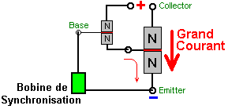

Cela fonctionne comme suit. Lorsque l'aimant de rotor passe de la bobine de distribution, il génère une tension en ce que la bobine. Chaque transistor a besoin d'environ 0,7 volts pour allumer, donc si la tension générée dans la bobine de synchronisation dépasse 1,4 volts (ce qui est à peu près certain pour une bobine avec de nombreux virages en elle), alors que la tension va provoquer un courant à travers la base de la petit transistor. Qui fait tourner le petit transistor Sur, l'alimentation d'un courant généreux dans la base du gros transistor à travers la résistance 47 ohms qui limite la taille de ce courant, le transistor de tourner sur TIP3055 et provoquant un courant de circuler à travers elle.

Si nous nous connectons les bobines d'entraînement du générateur entre le collecteur de la grande transistor et la batterie et la borne, puis ce grand courant circule à travers ces bobines, alimenter le rotor sur son chemin. En ajustant la position du Bobine de Synchronisation, nous pouvons contrôler exactement quand les bobines d'entraînement se alimentés, et afin que nous puissions régler la position pour obtenir les meilleures performances du générateur. Le schéma de circuit pour cela est :

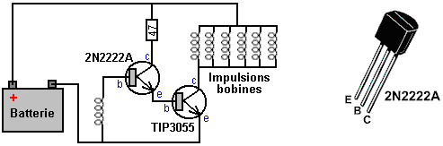

Physiquement, c'est :
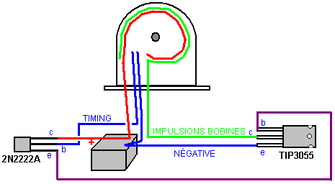

Ici, le raccordement positif rouge à la batterie va au collecteur du transistor 2N2222A et à un côté de l'ensemble des bobines d'entraînement. Le fil vert se connecte à l'autre côté de toutes les connexions de la bobine d'entraînement et sur le collecteur du transistor de TIP3055. Le pôle négatif de la batterie passe à l'émetteur du TIP3055 et à un côté de la bobine de synchronisation unique et de l'autre côté de la bobine de synchronisation va à la base du transistor 2N2222A.

Si vous ne voulez pas de souder les connexions à transistors, alors vous pouvez plier la jambe de centre vers le haut et l'usage individuel, revu à la baisse bornes à vis, une sur chaque jambe :

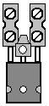

Je suggère que d'abord, vous ignorez la prise de force de circuits et de se concentrer sur l'obtention de la rotation du rotor de manière satisfaisante. Cependant, juste avant de commencer à ce sujet, examiner le premier schéma de circuit représenté et considérer la différence :

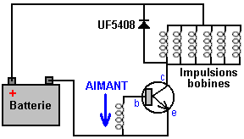

Vous remarquerez qu'il ya une diode entre connectée à travers les bobines d'entraînement. La direction de la diode ne permettra pas au courant de circuler de la batterie à travers elle (il devra être relié dans l'autre sens si nous voulions que cela se produise - que nous ne le faisons pas). Une caractéristique de bobines, en particulier les bobines avec beaucoup de virages, est que si elles ont un courant circulant à travers eux, ils ont vraiment, vraiment ne voudrais pas que le flux de courant à être arrêté. Si cela est le cas, ils génèrent une grande pointe de tension dans la direction inverse.

Si la batterie est une batterie de 12 volts et le transistor est allumé dur Sur, qui relie la tension de la batterie complète à travers les bobines et provoque donc une forte circulation du courant dans les bobines. Lorsque le transistor éteint il arrête le passage du courant à travers les bobines qui génère rapidement une tension inverse importante dans les bobines. Parce que d'un côté des bobines est connectée à la batterie Plus, qui entraîne la tension collecteur du transistor à une tension beaucoup plus élevée que la tension de la batterie. Cela inquiète les concepteurs de circuits que le transistor pourrait ne pas être en mesure de survivre à une telle haute tension, et donc ils connecter une diode de la batterie Plus pour le transistor Collector. L'idée derrière cela est que, une fois le transistor Collector est traîné à 0,7 volts ou plus, au-dessus de la tension de la batterie, puis la diode va commencer à mener et qui va réduire le pic de tension des bobines et éviter que la tension devient beaucoup dessus de la tension de la batterie.

Cela ne se produit, et oui, il ne protège le transistor d'être endommagé par une tension excessive. Mais, examiner le flux de courant à travers la diode. Il est relié à la batterie plus, et ainsi de tout courant dans la batterie car elle n'a aucun chemin d'écoulement alternative. Qui récupère une partie du courant utilisé pour entraîner le générateur, de sorte que la diode est beaucoup plus utile que simplement protéger le transistor (surtout depuis que nous pourrions utiliser un transistor capable de résister à la haute tension générée). S'il vous plaît noter que la diode est un UF5408. Le " UF " signifie Ultra rapide, ce qui signifie que la diode est capable d'allumer ou éteindre très rapidement effet. Cela est important lorsque nous traitons avec très rapides, les pointes de tension très pointus comme ceux générés par nos bobines, alors s'il vous plaît ne pas présumer que les vieux diode va faire le travail pour nous, car nous avons besoin d'un, rapide.

Juste avant que nous quittions les bobines d'entraînement de passer à des bobines de puissance de rassemblement, permettez-moi de confirmer la façon dont ils sont connectés. Initialement, nous avons besoin de la plus grande poussée possible des bobines et ainsi ils sont connectés "en parallèle". Autrement dit, comme ceci :

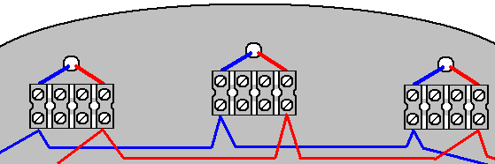

Le début de chaque bobine d'excitation est reliée à l'autre début de chaque bobine d'attaque (ligne bleue) et la fin de chaque bobine d'excitation est reliée à l'autre extrémité de chaque bobine d'attaque (ligne rouge). Le transistor de puissance de TIP3055 applique la tension de batterie complet à toutes les bobines d'entraînement simultanément. Au départ, je dirais que vous essayez dix bobines d'entraînement que ce fut ce que adapté l'accumulation d'origine, mais il est très peu probable que ces bobines sont les mêmes que vos bobines.

Pour obtenir le rotor a commencé exige de donner un coup de pouce dans la bonne direction. Cela va démarrer l'entraînement pulsation poussant le rotor autour et il va accélérer à sa vitesse de travail à lui tout seul. Certaines personnes peuvent se sentir que le rotor peut tourner dans les deux sens. Ce serait le cas si, et seulement si, la bobine de synchronisation est positionnée au centre, sans aucun mouvement lorsque la performance de la roue est optimisée après les bobines de la collection d'alimentation ont été câblé et contribuent puissance de sortie. Ainsi, choisir un sens de rotation et de rester avec elle en tout temps.

Lorsqu'un aimant passe à proximité d'une bobine de fil, il en résulte une tension entre les extrémités de la bobine. Cette tension varie avec le temps et est généralement une forme d'onde sinusoïdale qui varie lentement par rapport aux pointes de tension des bobines de rotor-alimentation quand ils sont éteints, et ainsi, toute diode peuvent être utilisés pour convertir cette tension à courant continu.

Idéalement, vous avez bobines 3000-tour montés sur le deuxième côté des quinze planches actifs (la seizième planche étant exclusivement pour la synchronisation et le réglage pour la meilleure performance possible, certainement sur le premier rotor, des rotors supplémentaires ne pas besoin d'une bobine de synchronisation comme nous l'avons déjà). Pour le moment, laissez les cinq bobines de rotor-alimentation reste utilisé comme nous pouvons le décider plus tard si elles doivent être bobines qui propulsent ou la puissance de collecte de bobines. Nous ne le saurons pas avec certitude jusqu'à ce que nous commençons à dessin courant du générateur, parce que le courant circulant dans les bobines de sortie provoque un champ magnétique qui modifie les conditions pour le rotor. Donc, nous avons besoin de voir comment ça se passe quand nous sommes dessin courant du générateur.

Je suggère que chaque bobine puissance de sortie est traité exactement le même que tous les autres bobines puissance de rassemblement. Tout d'abord, nous utilisons quatre diodes de convertir la totalité de la puissance de la bobine de CA à CC. Cela se fait avec une configuration en pont standard comme ceci :

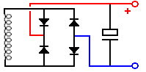

Cette disposition peut sembler un peu étrange. Les quatre diodes ne sont pas un pont bien électroniquement qu'ils ne forment un. Il peut s'agir de quatre diodes distincts, discrets comme la 1N4148 ou la 1N4007 qui sont incroyablement bon marchés comme ils sont si populaires. Alternativement, un 1,5 ampères 100V emballage unique pont de diodes peut être utilisé presque aussi bon marché. Le condensateur montré est très utile pour les essais ainsi que pour produire un bon rendement. Il peut être très faible en valeur, peut-être 100 ou 1000 microfarads microfarads si vous préférez. Il est plus facile de vérifier la tension de sortie sur chaque bobine puissance de rassemblement quand il ya un condensateur en place, et vous obtenez une augmentation de la capacité de condensateur de lissage avec chaque bobine de sortie ajouté. Une disposition physique possible est :

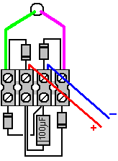

La construction de départ était de montrer de façon concluante que la puissance de sortie générée est supérieure à la puissance d'entrée. Ce fut la raison pour laquelle tous les compteurs utilisés sur l'original. Comme la puissance d'entrée est CC et la puissance de sortie est CC, la mesure de la tension d'entrée et le courant a donné la puissance d'entrée, tout en mesurant la tension de sortie et courant donné la puissance de sortie et les démonstrations ont montré que la puissance de sortie est plus que trois fois plus grande que la puissance d'entrée.

Cela étant le cas, nous devrions être en mesure d'obtenir le générateur en marche et ensuite passer de l'entrée de la batterie pour alimenter l'entrée d'un condensateur alimenté par plusieurs des bobines de sortie. Ce type d'entraînement du rotor est vraiment bon pour ce faire, parce que la tension d'entraînement est pas particulièrement important. Je ne vois aucune raison pour laquelle ce générateur ne peut pas être auto-alimenté et fournir encore le pouvoir à d'autres usages. Avec trois rotors, de nombreux aimants et de nombreuses bobines, il devrait être possible d'extraire une puissance significative à partir de ce générateur. Même si cela était pas le cas, il existe plusieurs dispositifs dans le chapitre 14 (" systèmes d'énergie renouvelable ") qui ont besoin de très peu d'énergie pour être utile - l'éclairage, le refroidissement, etc.

Un très gros avantage de ce modèle est qu'il est facile à comprendre, facile à se développer, et ne nécessite pas de compétences spécialisées. Aussi, si un certain nombre d'outils à main ont été utilisés dans la construction, si vous ne possédez pas déjà ces outils, vous ne devez pas nécessairement de les acheter. Il est probable qu'un ami les a et peut vous les prêter ou alternativement, une boutique de location local peut vous louer ces outils pour une journée ou même une demi-journée à une charge très faible.

Si vous préférez ne pas faire de bobines de bobines pour vous-même, alors il est possible d'acheter le fil sur un grand nombre de bobines de 50 grammes. Les bobines fournies par le Scientific Wire Company sont plastique de bonne qualité, 40 mm de diamètre, 30 mm de haut, avec 2 mm d'épaisseur des brides, ce qui laisse une longueur de tige de 26 mm. Vous pouvez enrouler le fil hors une bobine à tout détenteur temporaire approprié, vous donnant une bobine vide. Ce tiroir peut alors être enroulé de deux des bobines pleines et qui vous donne deux bobines vides. Chaque bobine enroulée, vous donne une bobine vide supplémentaire. Comme la bride 40 mm de diamètre est plus large que nous avons besoin, après la bobine a été enroulée, la largeur de la bride en excès peut être coupée avec votre scie à chantourner :

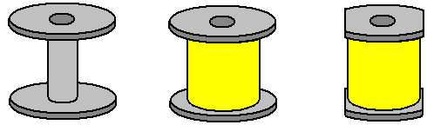

Le trou dans l'arbre de la bobine est de 10 mm de diamètre, mais qui ne pose aucun problème que le diamètre de 6 mm tige filetée de votre enrouleur peut facilement être élargi à 10 mm en enroulant une longueur de ruban adhésif, ruban adhésif, ruban isolant électrique ou toute autre bande semblable, autour de l'arbre pour aligner la bobine qui est ensuite maintenu en place par les écrous et les rondelles.

Si votre construction particulière de ce générateur produit une tension qui est inférieur que vous voulez, alors au lieu de relier les bobines de sortie en parallèle, vous pouvez commencer en les reliant par paires avant de faire les connexions parallèles :

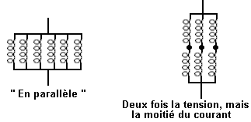

Le deuxième dispositif raccordé est appelé " en série parallèle " et naturellement, car ils sont seulement la moitié du nombre de paires de bobines qu'il y a de bobines simples, le courant global est que la moitié de ce qu'elle est lorsque les bobines sont connectées en parallèle. Cependant, la puissance est exactement le même, peu importe la façon dont les bobines sont connectés ensemble.

Pour régler le générateur pour la meilleure sortie, vous pouvez brancher un voltmètre (généralement un ensemble de multimètre pour ce est de 20 volts gamme CC) dans le condensateur de toute sortie bobine et déplacer la bobine de synchronisation lente pour trouver la position de la bobine de synchronisation qui donne la plus grande sortie. Voilà pourquoi il est probablement mieux d'avoir la bobine de synchronisation sur la planche supérieure où il est plus facile à obtenir à.

Il ya un certain nombre de choses supplémentaires que vous pouvez prendre soin d'essayer pour voir si elles fonctionnent bien. Ils sont à la fois un style différent de la bobine d'entraînement. La première provient de ce que l'on appelle le Thomas moteur comme indiqué dans
https://www.youtube.com/watch?v=9s7sM3csFHM&feature=youtu.be vidéo. Ce disque est un aimant permanent fort mais petite qui est placé à l'intérieur d'un tore de ferrite fil enroulé. Lorsque le tore enroulement est alimenté par le passage du courant à travers elle, le champ magnétique résultant encerclant les blocs de tore en dehors du terrain de l'aimant permanent, agissant comme un bouclier magnétique très efficace :

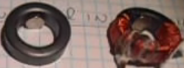

Le tore utilisé est probablement le 22,5 x 13,5 x 10 mm tore de la Chine, vendant actuellement à £5.01 pour un pack de dix tores livré en provenance de Chine :

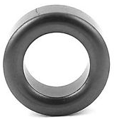

La vidéo ci-dessus a quelques erreurs dans ce si s'il vous plaît utiliser le bon sens et utiliser la technique plutôt que de payer une attention excessive à ce qui est dit.

Le tore est enroulé avec une bobine sens antihoraire hélicoïdale continue tout le chemin autour du noyau. L'une est représentée enroulée à 10 mètres environ de 38 jauge fil de cuivre émaillé qui a un diamètre de 0,15 mm. L'aimant permanent utilisé est 6 mm de diamètre et 3 mm d'épaisseur. Si les aimants du rotor ont le pôle Nord en face des bobines, puis le pôle Nord de l'aimant à l'intérieur du tore, les visages le rotor et la bobine est alimentée jusqu'à ce que l'aimant du rotor vient de passer, puis le courant est coupé pour permettre à l'aimant toroïdal pour pousser le rotor sur son chemin à travers la répulsion.

La deuxième méthode consiste à utiliser des bobines de style la Steorn 'Orbo' (sans aimants toroïdaux). Ces tores sont également enroulés dans le même sens en utilisant des tores de ferrite comme indiqué ici : https://www.youtube.com/watch?v=aCpniBm9i_M et décrits dans le chapitre 1. En l'absence de courant circulant dans l'enroulement, les aimants du rotor sont attirés tores de ferrite vers les. Lorsque les aimants du rotor sont alignés avec les tores, le courant est allumé, le blocage de la tore de ferrite les aimants du rotor et de laisser la dynamique du rotor transporter les aimants du rotor à mi-chemin vers le prochain tore, où le courant est coupé et l'attraction recommence. Pour un meilleur effet, le trou au centre des tores est tournée vers le rotor, et non comme le montre la vidéo ci-dessus. Cette technique de laisser les aimants du rotor fournissent la puissance qui tourne le rotor est la méthode utilisée par Robert Adams dans son COP = 8 générateurs à moteur présentés dans le chapitre 2.

----------------

Si vous êtes confus par les nombreuses options possibles pour faire un générateur de ce type général, alors je dirais que vous choisissez d'avoir un seul rotor avec seize aimants sur elle, et 31 bobines chacune avec 3000 tours de blessure du bi-filaires (qui est, une bobine sur les deux côtés de chaque planche, sauf pour le temps planche de bobine).

Si vous choisissez de construire ce générateur, alors bonne chance avec votre projet. Rappelez-vous que plus de puissance est livré avec plusieurs bobines, plusieurs rotors, plus de spires. Je voudrais attendre que vous ayez beaucoup de plaisir réglage et l'optimisation de ce générateur.

Patrick Kelly
www.free-energy-info.com
www.free-energy-info.tuks.nl
www.free-energy-devices.com

